АДМИНИСТРАЦИЯ БЫСТРУХИНСКОГО СЕЛЬСОВЕТА КОЧКОВСКОГО РАЙОНА НОВОСИБИРСКОЙ ОБЛАСТИ

РАСПОРЯЖЕНИЕ

от 02.06.2022 № 35
О проведении открытого конкурса на право заключения концессионного соглашения в отношении объектов теплоснабжения на территории с. Быструха Кочковского района Новосибирской области

В соответствии с Федеральным законом от 21.07.2015 № 115-ФЗ «О концессионных соглашениях»:
1. Провести открытый конкурс на право заключения концессионного соглашения в отношении объектов теплоснабжения на территории с.Быструха Кочковского района Новосибирской области.
2. Утвердить конкурсную документацию открытого конкурса на право заключения концессионного соглашения в отношении объектов теплоснабжения на территории с.Быструха Кочковского района Новосибирской области, согласно приложению №1.
3. Конкурсной комиссии по проведению открытых конкурсов на право заключения концессионных соглашений в отношении муниципального имущества Быструхинского сельсовета Кочковского района Новосибирской области опубликовать сообщение о проведение открытого конкурса на право заключения концессионного соглашения объектов теплоснабжения на территории с.Быструха Кочковского района Новосибирской области в периодическом печатном издании органов местного самоуправления Быструхинского сельсовета Кочковского района Новосибирской области « Быструхинский вестник», на официальном сайте о проведении торгов: http://torgi.gov.ru и на официальном сайте администрации Быструхинского сельсовета Кочковского района Новосибирской области в сети «Интернет».
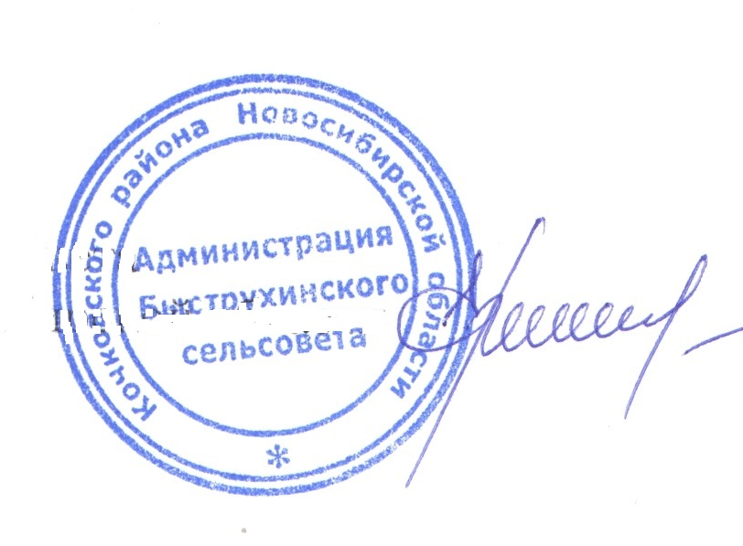
4. Контроль за исполнением настоящего распоряжения возложить на заместителя главы администрации Быструхинского сельсовета Кочковского района Новосибирской области С.В. Рыбину.

Глава Быструхинского сельсовета Кочковского района

Новосибирской области Н.Г. Ермакова

